التوزيع والكثافة السكانية

البيئات التي يصعب العيش فيها | امثلة عليها
شديدة البرودة | الصحاري الجليدية – القطبين الشمالي والجنوبي
شديدة الجفاف | الصحاري الرملية (الصحراء الكبرى-الربع الخالي)
الحارة والمطيرة | الغابات الاستوائية
عالية الارتفاع | الجبال

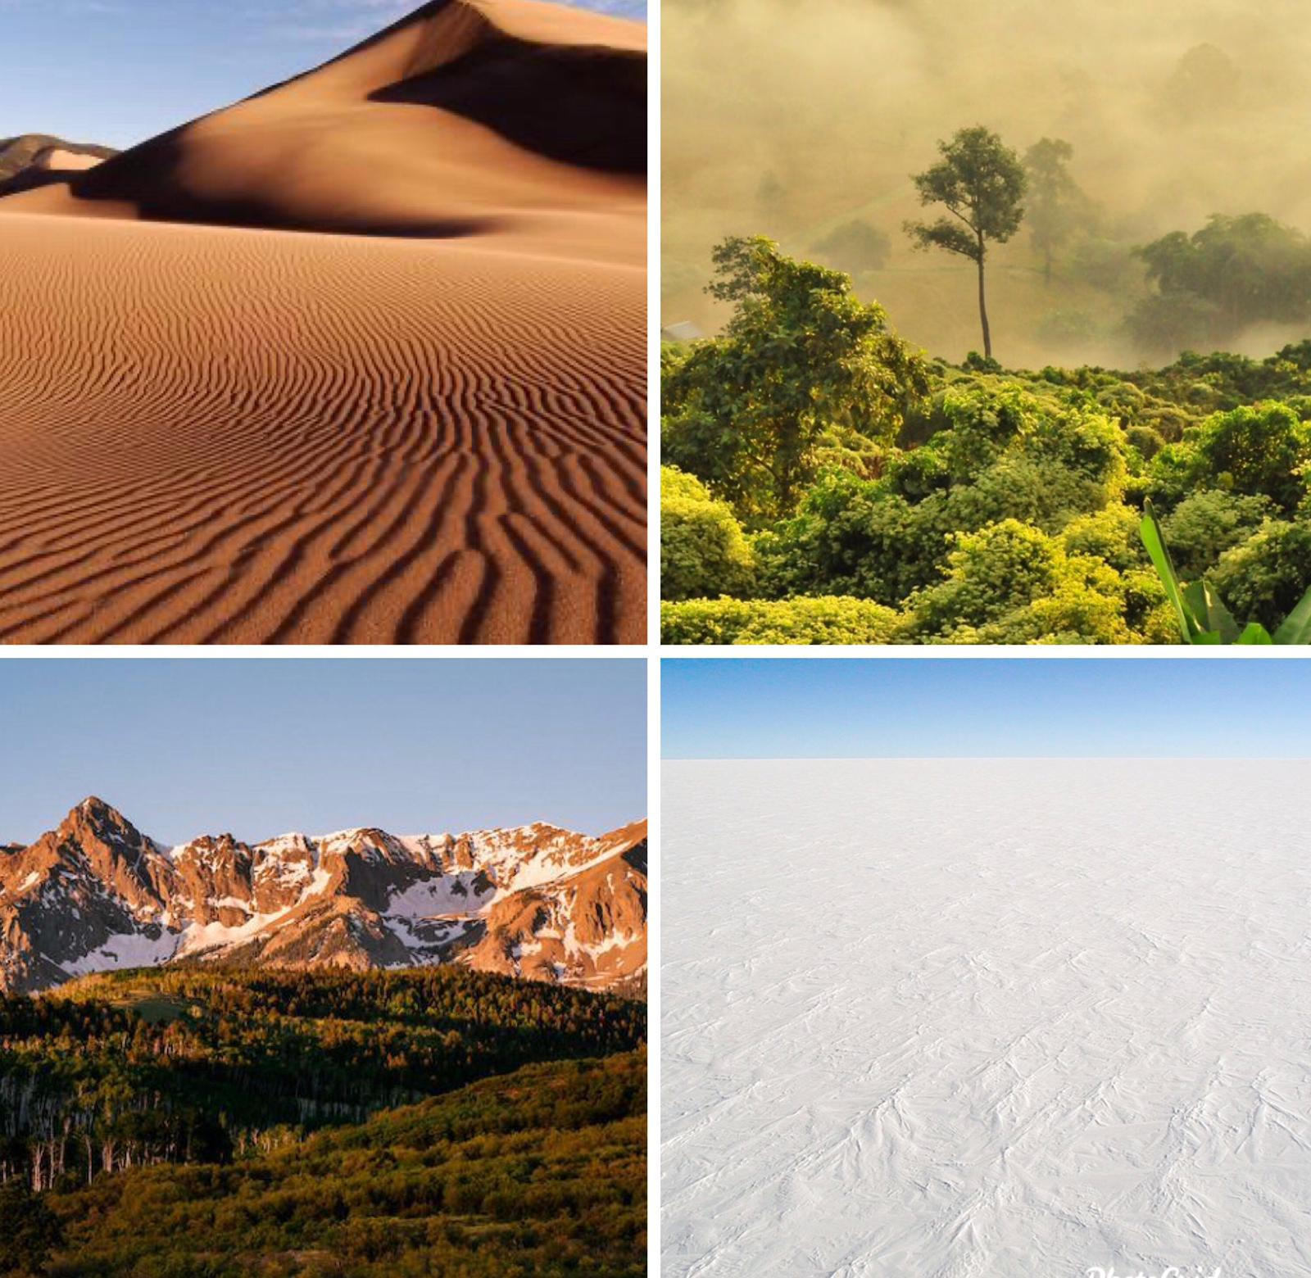

أنواع الكثافة السكانية

فرق بين كلا مما يلي الكثافة العامه و الكثافة الصافية

الكثافة العامة : هي جملة عدد السكان على جملة مساحة الإقليم
الكثافة الصافية : جملة عدد السكان علي المساحة المسكونة فعليا في الإقليم

فرق بين كلا مما يلي الكثافة الفيزيولوجية والكثافة الزراعية و الكثافه الاقتصاديه
الكثافة الفيزيولوجية: جملة عدد السكان علي مساحة الأراضي الزراعية
الكثافة الزراعية: عدد السكان الزراعيين علي مساحة الأراضي الزراعية
الكثافة الاقتصادية جملة عدد السكان علي جملة الدخل القومي

إعداد الطالبة: شيخه علي عبدالله الفهد
الصف:١٢أ/٢

